geografia – o espaço rural e o espaço urbano do município
Um município é formado, geralmente, por um espaço rural e um espaço urbano, ou seja, pelo campo e pela cidade.
Nos municípios, geralmente, podemos observar paisagens rurais e urbanas. Mas quais são as características de cada uma dessas paisagens?
Sabemos que a tradição das festas juninas remonta à zona rural. Geograficamente, as zonas rural e urbana se diferenciam.

- Observe as figuras a seguir e a partir delas escreva as características de cada uma dessas regiões.
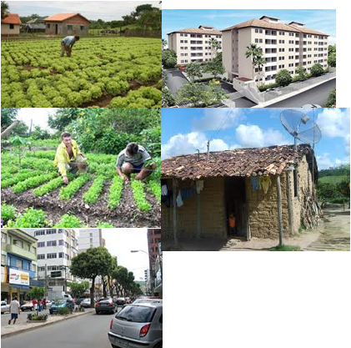

Zona rural:

Zona urbana:

- A tradição da festa junina, no Brasil, veio com os portugueses.

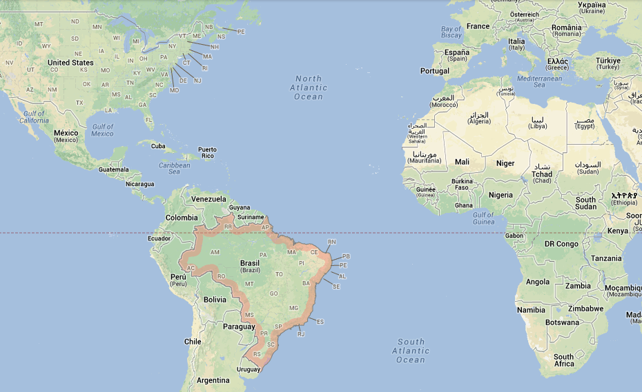
Identifique, no mapa, Portugal e Brasil e trace o caminho percorrido.

- Que tipos de meios de transportes eram possíveis de serem usados na época em que os primeiros portugueses chegaram ao Brasil?

